Symulator cięcia na maszynie CNC.
Na samym początku zgódźmy się że długość układu kroju nie jest powiązana w sposób bezpośredni z czasem potrzebnym na wykrojenie. Liczy się złożoność danego układu a więc długość ścieżki kroju + długość tak zwanego ruchu jałowego, stopień przyspieszenia, prędkość prowadzenia narzędzia tnącego. Słowem inny czas jest dla ROTOR-a choć to bardzo długi układ a inny dla koła z mnóstwem znaczeń i dodatkowymi elementami (kapturki itp) chociaż tutaj układ jest zdecydowanie krótszy.
DXF – rysunki generowane przez konstruktorów składają się z wielu obszarów (przestrzeń papieru, przestrzeń warstwy, przestrzeni modelu), dla nas ważna jest przestrzeń modelu. W tym miejscu pliku wraz z parametrami umieszczane są słowa kluczowe jak: LINE, SPLINE, CIRCLE, POLYLINE. Rysunki generowane przez KIT złożone są wyłącznie z POLYLINE, nawet łuki i koła złożone są z dużej ilości prostych odcinków. Polyline to łamana, czyli figura geometryczna utworzona przez połączenie liczby punktów prostymi liniami. Może być otwarty lub nieszczelny. Otwarta łamana nie ma początku ani końca. Rysunki generujemy w dwóch warstwach CUT i PEN, odpowiednio cięcia i rysowania.
Program spłaszcza przestrzeń modelu do jednej warstwy niejako nakładając je na siebie w taki sposób pozyskuje jedną pełną ścieżkę trasy jakią ma do pokonania głowica tnąca. Z historycznych plików wykrojonych już na maszynach
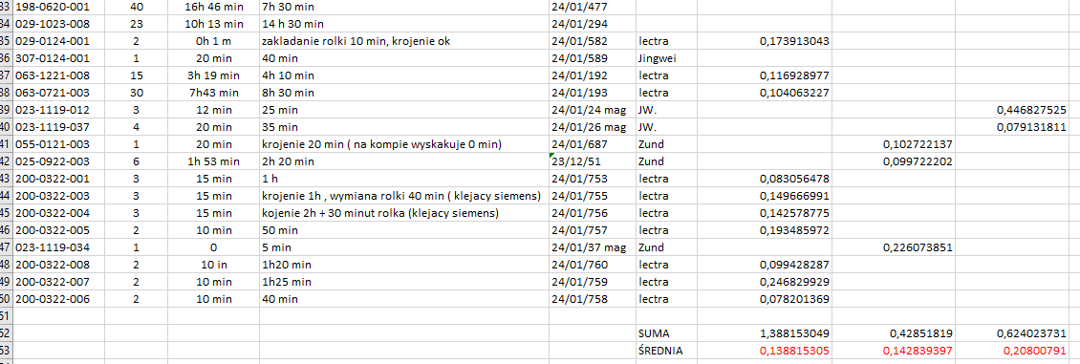
Metoda wyznaczania mnożników, ustalenie średniej arytmetycznej
i znając czas wykonania wykroju obliczono statystyczny czas jaki maszyna potrzebuje do wykonania 1 mm ścieżki kroju. Nie jest to czas posuwu głowicy tnącej ustawiony w poszczególnych maszynach tylko czas zawierający już w sobie wszelkie czynności dodatkowe takie jak :
- Wymiana rolki;
- Podwinięcia;
- I inne przerwy.
W taki sposób otrzymujemy mnożnik, który jest indywidualnie dobrany do każdej maszyny i dość wiernie oddający czas w sekundach na milimetr kroju. Teraz wystarczy długość ścieżki zapisanej w pliku DXF pomnożyć przez stałą oznaczającą (czas / 1 mm kroju) i otrzymujemy szacunek czasu potrzebnego na wykonanie kroju w pojedynczym układzie. Czas potrzebny na układ dzielimy przez ilość produktów w tym układzie zawartych i otrzymujemy czas potrzebny na wykrojenie wszystkich elementów do jednej sztuki produktu. Dodatkowo dodajemy czas przesunięcia ramki, to jest czas w którym maszyna przesuwa materiał na stole. Uśredniłem to o dodanie czasu z funkcji f(x) = 0,08748 *x.
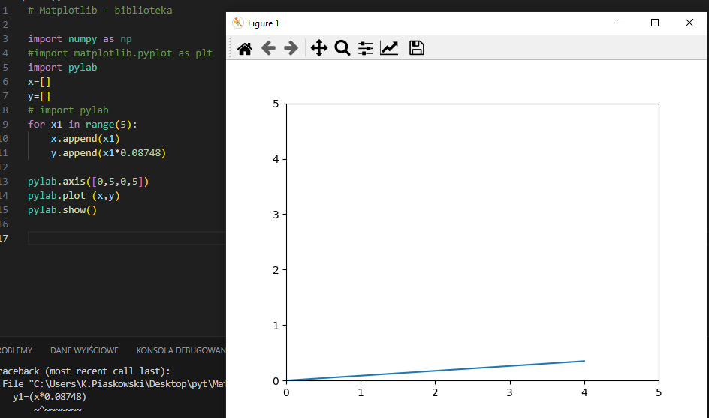
Funkcje otrzymałem z przekształcenia obserwacji maszyn regresją liniową jednokrokową.
Skrypt podaje wyniki w postaci ilości minut potrzebnych na wykrój. Pierwsze trzy wyniki są czasami średnimi opracowanymi o czas całościowy pobrany z realizacji ZP-ków, kolejne trzy wyniki to tak zwany „czysty krój” oznacza to czas od momentu wystartowania pliku na maszynie do momentu zakończenia układu. A zupełni pierwsza etykieta zawiera długość ścieżki zawartej w pliku wyrażoną w mm.

Skrypt działa w sposób następujący. Należy otworzyć folder z plikami skryptu. Do tego folderu należy skopiować plik kroju. Uruchamiamy plik : Czas kroju v0.11
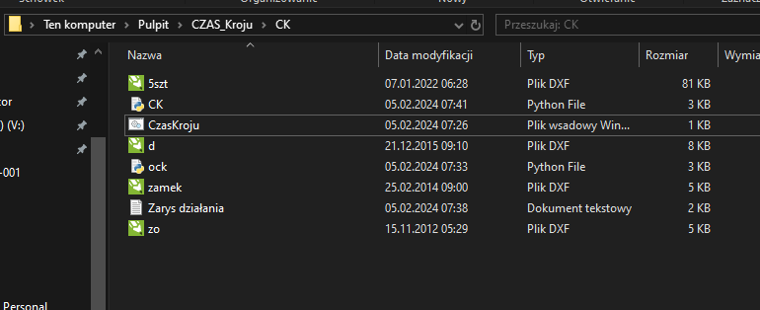
Wyświetli się okno z jednym przyciskiem i polem do wprowadzenia nazwy. Wprowadzamy nazwę (już bez rozszerzenia DXF) i klikamy w przycisk “Wprowadź nazwę pliku”
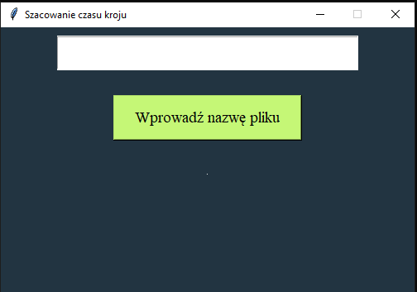

Na dole okna pojawiają się wyniki.
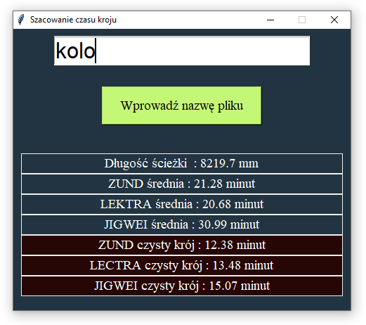

Koniec.

